**新龙小一班5.25**今**日动态**

**一、来园篇**

今日出勤人数30人，请假4人。

**二、生活篇**

午饭：今天吃的是鸦片鱼、炒生菜、豆腐鸡蛋羹；需要喂的有：陈恩泽、邵锦宸，唐梦萱挑食。其他自主吃完。午睡：小朋友都睡着。

**三、体育：仙鹤独立**

双手侧平举单足站立是在侧平举站立的基础上进一步训练儿童身体平衡能力以及身体控制能力的基础训练，可以提升小朋友的平衡、协调和身体的控制能力，锻炼前庭觉，本体感。在本次的双手侧平举单足站立的动作练习中，增强身体协调性、平衡能力，让幼儿在轻松愉快的氛围中强身健体，在循序渐进的过程中体会到体育游戏的快乐。

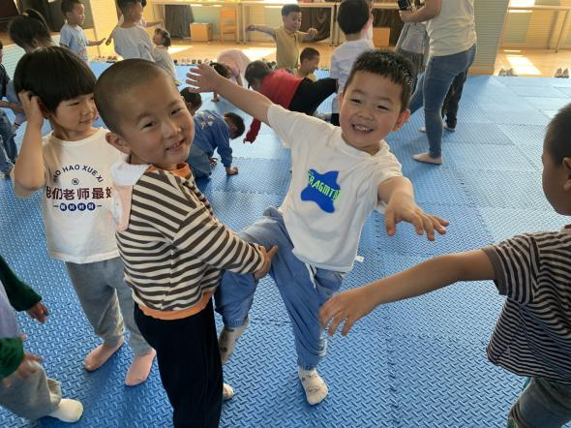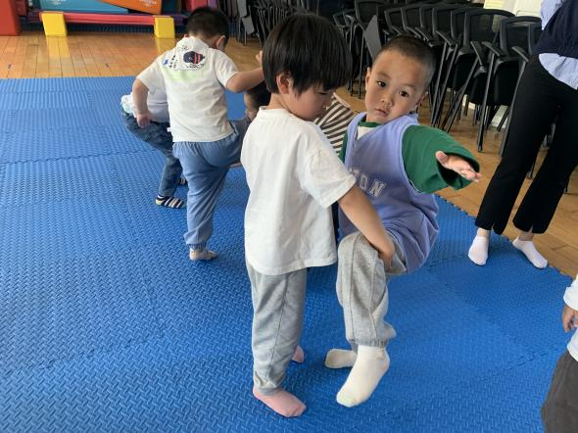

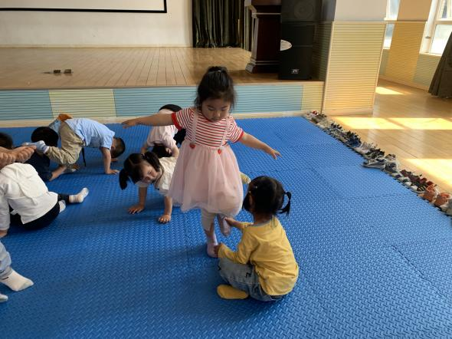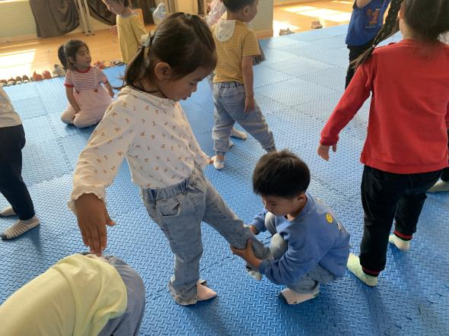

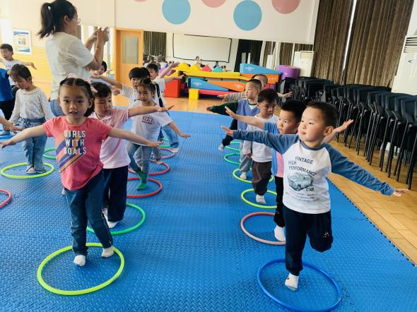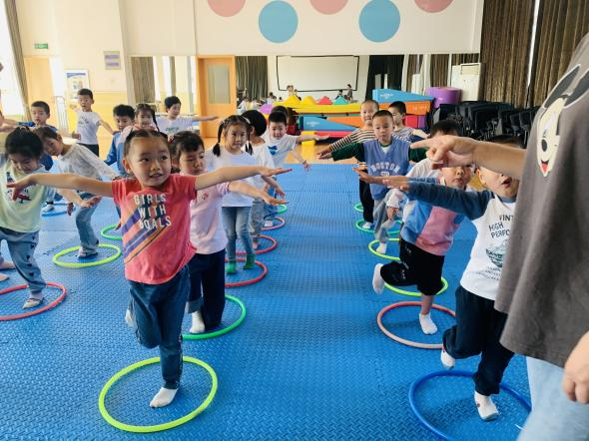

我班的孩子平衡能力发展得还不是很好，需要进一步地锻炼，孩子的腿部肌肉还比较脆弱，很多幼儿不能保持单脚站立姿势，通过趣味性游戏的形式鼓励幼儿巩固练习双手侧平举单足站立的动作，以此来促进幼儿平衡能力的发展，并提高腿部力量及耐力。活动中，孩子们的积极性很高，并且都能坚持住动作，其中徐一泽、唐梦萱、朱宇辰、邱宇淏需要进一步加强听好老师的口令和要求，不过进步还都是非常大的，继续加油！

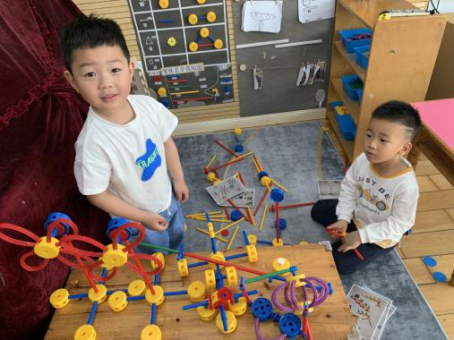**四、区域游戏**

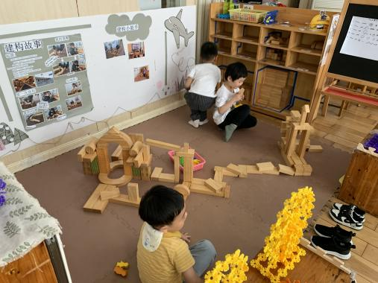

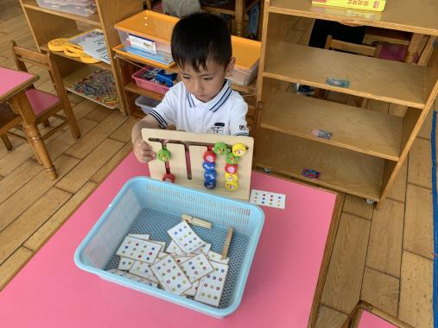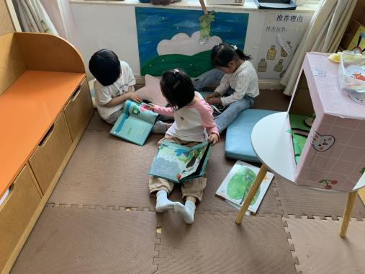

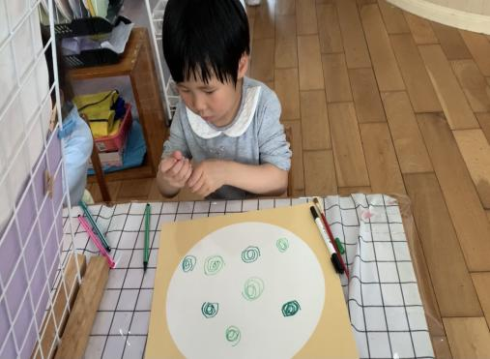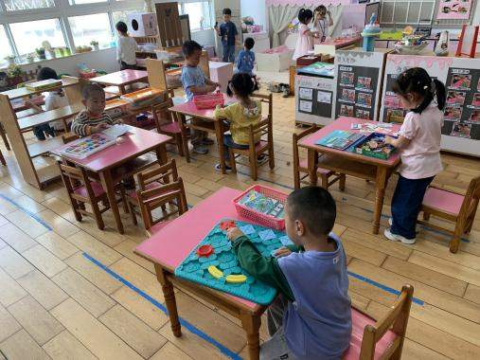

1. 温馨提示

今天会每人发5本小绘本回家，就是上次报名扫码领取的绘本，带回去后家长可以带着孩子一起阅读一下。